NASSENHEIDER

Evaporator universal H
Испаритель муравьиной кислоты длительного действия для безопасного лечения варроатоза.

Инструкция по эксплуатации

В точности следуйте данным инструкциям, так как только в этом случае можно гарантировать успешное лечение!
ОБРАТИТЕ ВНИМАНИЕ: Производитель не несет ответственности за ущерб, возникший в результате несоблюдения данных инструкций!
Вы используете испаритель на свой страх и риск!
Перед использованием муравьиной кислоты в концентрациях более 60% соблюдайте местные правила («Неминуемая опасность»).
При применении муравьиной кислоты в концентрациях более 60% используйте фитиль U-wicks на один размер меньше и наполните бутылку только на 3/4 количества, указанного в таблице ниже.
Перед использованием испарителя проверьте содержимое упаковки на комплектность. Набор [№ заказа. 30025] содержит всего два испарителя.
Название/Описание | № заказа. | Объем поставки | Название/Описание | № заказа. Объем поставки
Инструкция |  | 1 | Завинчивающийся блок | 31035 | 2
Бутылка | 31037 | 2 | Флисовая салфетка | 30013 | 2
Основание | 31038 | 2 | Карта U-Wicks | 31018 | 1
Держатель фитиля | 30022 | 2 | (включает 2 малых, средних и больших фитиля U-wick)
Крышка | 31012 | 2 | Винт 3x12 |  | 4
NASSENHEIDER Evaporator universal - это испаритель длительного действия для
непрерывного испарения муравьиной кислоты 60% только для ветеринарных целей для лечения варроатоза (варриатозного клеща) у медоносной пчелы (Apis mellifera).
NASSENHEIDER Evaporator это препарат для пчел, одобренный в Германии в сочетании с 60% муравьиной кислотой для использования только в ветеринарии. (опубликовано в «Вестнике федеральных законов» от 11 июля 2000 г. № 31).
Высокая эффективность NASSENHEIDER Evaporator была подтверждена многочисленными научными испытаниями - для получения дополнительной информации посетите нашу домашнюю страницу.
Длительное лечение муравьиной кислотой обеспечивает успешную борьбу с клещом Варроа даже в уже запечатанном расплоде.
Области применения:
Клещ Варроа (варриатозный клещ) медоносной пчелы (Apis mellifera).
Противопоказания
Не использовать во время сбора урожая меда. Использовать только после последнего сбора урожая меда в году.
Время до следующего урожая меда определяется автоматически по окончании зимовки. Весной лечение проводить нельзя.
Принцип работы испарителя
Вертикальный фитиль U-Wick всасывает муравьиную кислоту [МК] и транспортирует ее вниз на флисовую салфетку через U-образную ножку, где она капает и испаряется.
Лапка с отверстиями гарантирует, что U-Wick и флисовая ткань не соприкасаются (предотвращение эффекта капиллярности). Таким образом, транспортируется и испаряется почти постоянный объемный поток муравьиной кислоты. Пятно на флисовой ткани больше или меньше в зависимости от температуры и влажности. Поверхность испарения регулируется автоматически.
Кислота
образует влажное пятно на флисе.
Его размер регулируется
автоматически в
завимости от условий
испарения
Транспортировка и капание относительно постоянного потока
через вертикальный фитиль U-wick на флисовую ткань
(горизонтальный фитиль). Фитили не
соприкасаются, чтобы предотвратить
капиллярные
эффекты.
Кислота испаряется вверх и в стороны.
Пары кислоты равномерно распределяются в гнездовом корпусе улья пчелами и достигают расплода в закрытых ячейках.
*Liquid formic acid- жидкая муравьиная кислота.

Предостережение при использовании муравьиной кислоты для лечения:
1 Всегда надевайте защитные перчатки, очки, резиновый фартук и резиновые сапоги, когда наполняете бутылку и при ее размещении в пчелиную семью!
- Заполняйте испаритель только на открытом воздухе.
- Держите рядом ведро с водой.
- Храните муравьиную кислоту в недоступном для детей месте.
- Раствор вызывает химические ожоги, пар не вдыхать.
- При попадании вещества в глаза тщательно промойте глаза водой и обратитесь к врачу!
- В случае аварии или плохого самочувствия немедленно обратитесь к врачу.

Условия успешного лечения:
- Необходимо соблюдать минимальную продолжительность лечения 10-14 дней.
Иначе кислота не будет работать на полный цикл расплода!
Лечение в течение более длительного периода, однако, не причинит вреда.
- Закройте решетчатый пол соответствующими пластинами и пенопластовыми полосками во время обработки.
- Перед началом лечения рекомендуется собрать мед и убрать медовую надставку.
- Обычный размер летка по размеру ульев.
- Расположение ульев в ветреном месте нежелательно, поэтому:
- поверните леток в сторону от основного направления ветра - или используйте живую изгородь или забор в качестве ветрозащиты.
- Наблюдайте за степенью поражения клещами во время лечения: если пораженность клещами значительно не снижается после 14 дней лечения (например, из-за повторного заражения из соседнего улья), лечение необходимо продлить или повторить после короткого перерыва.
- Для долговечности в рамах и ульях используются только винты, гвозди и проволока из нержавеющей стали.

Настройка и сборка испарителя
Предварительно собранный испаритель:
Бутылка с навинчивающимся блоком,
со вставленным фитилем U-wick
и защелкнутым держателем
фитиля.
Отрежьте марлю, (не входит в
комплект) по
размеру рамки.
Крышка для закрытия предварительно наполненной бутылки во время транспортировки к улью.
Во время лечения храните ее в держателе для крышки.
Испаритель можно использовать при температуре от + 8°C до + 35°C.

Процесс лечения
На пасеке:
- Монтаж рамки (См. Рисунок 2 на странице 1):
Покрытие рамок флисовой тканью и марлей:
Прикрепите флисовую салфетку к нижней перекладине рамы и оберните ее вокруг один раз.
Затем прикрепите ее на боковой стороне рамы, закрепив на верхней планке рамы.
Накройте флис снаружи рамы марлей (не входит в комплект). Оберните марлю вокруг нижней части рамы и закрепите ее степлером или кнопками (нержавеющая сталь). Поместите основание внутрь рамы на закрепленную флисовую салфетку весь отрезок в одном из углов. Прикрутите основание к нижней перекладине с помощью винтов.
- Наполните бутылку муравьиной кислотой 60% для использования в ветеринарных целях согласно таблице:
Размер семьи/тип улья | Суточные дозы | Требование  по заполнению
6-9 сот/Offshoot | 15 мл +/- 20% (маленький фитиль) | 180мл
DNM/Zander  Один корпус | 20 мл +/- 20% {средний фитиль) | 240 мл
Dadant  DNM/Zander  Два корпуса | 25 мл +/- 20% (большой фитиль) | 300 мл  (маркировка на горлышке)
В некоторых регионах разрешено применение 85%
муравьиной кислоты [МК] (например, «Неминуемая опасность»).
В этом случае рекомендуется использовать 85% МК для
последней обработки осенью (см. Таблицу на стр. 2).
- Перенос бутылок в ульи
- Для этого надежно закройте
Бутылки и поместите их в закрытый кислотоупорный пластиковый контейнер из соображений безопасности.

Внимание:

Обязательно соблюдайте меры безопасности.
(См. Страницу 1 внизу слева)!
2 screws | 2 винта | Basу plate | Основание
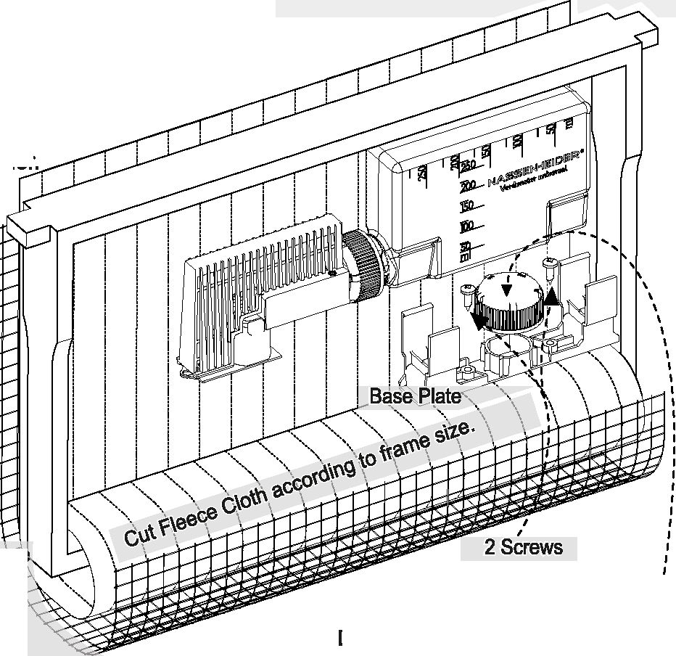
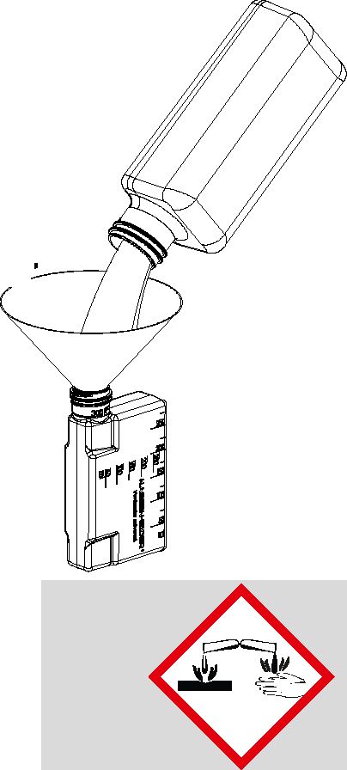
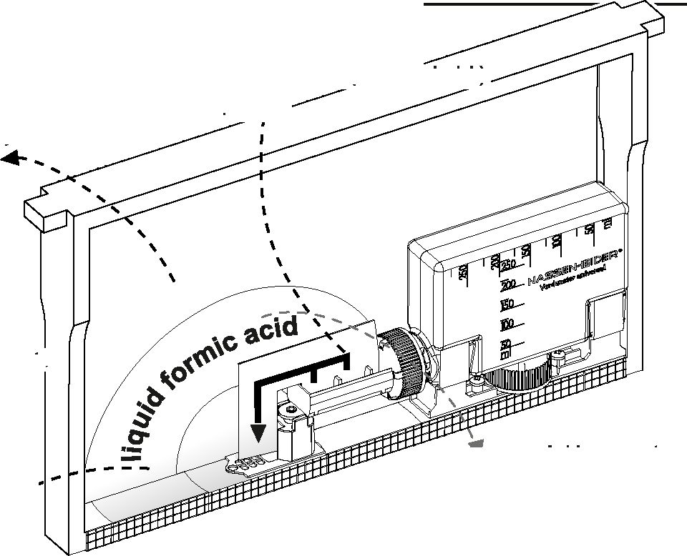

- Установка винтового блока - Окончательный этап сборки испарителя
- Наденьте защитные перчатки.
- Поставьте завинчивающийся блок прямо.
- Вставьте вкладку между 2 защелками в качестве механизма
предотвращения вращения.
- Плотно затяните соединительную муфту на бутылке.
- Крышку можно хранить в держателе для крышки
на основании.

Внимание:

Установка должна производиться в вертикальном положении. (см. рисунок)]
- Выбор фитиля U-wick по типу улья
Размер пчелиной семьи/тип улья | U-wick
6-9 сот/Offspring | Размер 1  (маленький)
DNM/Zander или аналогичный  Один корпус | Размер 2 (средний)
Dadant  DNM/Zander или аналогичный  Два корпуса | Размер 3  (большой)
- Оденьте держатель для фитиля на фитиль U-Wick и выходное отверстие до мягкого щелчка. Внимание: никогда не кладите держатель для фитиля на влажный фитиль U-wick.
- Зафиксируйте испаритель до щелчка на основании
сверху до мягкого щелчка.

Убедитесь, что испаритель стоит в раме вертикально. Убедитесь, что фитиль U-Wick и флисовая салфетка не соприкасаются (зазор примерно 2 мм).

Обратите внимание:
Размер фитиля приспособлен к размеру улья.
Суточная скорость испарения может незначительно увеличиваться (до 50%) в зависимости от погоды и поведения пчелиных семей. Такое увеличение испарения, однако, не вредит пчелам!

Концепция лечения в течение года
Период | Действие | Дополнительная информация
Апрель | Повесьте трутневую рамку рядом с областью расплода. Затем регулярно вырезайте только что укрытый трутневый распод. | Эта мера значительно снижает заражение клещом варроа в течение лета.
Июнь | Рекомендуется контроль зараженности клещами  путем подсчета естественных смертей клещей на антиварротозном полу: Примерно после 20 июня  подсчитайте отпавших клещей дважды в течение одной недели. | Вытащите последние соты снаружи и, если необходимо, добавьте усиленный корм в идеале в один рабочий шаг.  Не ограничивайте гнездо расплода, давая зимний корм слишком рано.
Середина июля  после последнего сбора меда | 1. Обработка 60% муравьиной кислотой [МК] | ■ повесьте раму испарителя - закройте решетчатый пол
Затем | Покормите | Например, с помощью рамочной кормушки.
С середины до конца сентября | 2. Обработка 60% МК
Октябрь  4 недели спустя) | 3. Лечение («окончательное удаление клещей») 85% муравьиной кислотой максимальная дневная температура> 10^{о}C! | Если есть подозрение на сильное заражение или повторное заселение (например, в результате напада)
При использовании более концентрированных МК (> 60%) используйте U-Wick на размер меньше!
Ноябрь | Чтобы проверить, было ли лечение успешным:  В сутки должно быть не более 1 мертвого клеща.  При успешном «окончательном удалении клещей» должны быть достигнуты гораздо лучшие результаты.
- Размещение рамы с испарителем в улье:
-Снимите крышку улья и снимите краевую рамку - В теплых ульях, например, это самая дальняя рамка
от летка.
- Например, в ульях с обслуживанием с задней стороны это последняя рамка
-Замените вынутую раму на «раму испарителя» с марлей, обращенной к пчелам, таким образом они не будут
залетать в отдел с испарениями.
-В двухкорпусных ульях ：
поместите испаритель на верхний уровень.
-Закройте улей.
-Закройте решетчатый пол.

10. Через 2 дня проверьте количество испаряемой жидкости.
Проверьте и рассчитайте ежедневное испарение муравьиной кислоты по шкале. Сравните с необходимыми суточными дозами в таблице на странице 1. При необходимости откорректируйте показатели, используя фитиль U-wick большего размера для большего количества кислоты или меньший фитиль для меньшего количества кислоты.
Вы используете испаритель на свой страх и риск!

Дополнительная информация
См. актуальную информацию в списке часто задаваемых вопросов на веб-сайте производителя:
www.nassenheider.com
Домашняя страница изобретателя Бруно Беккера: www.bienen-becker.de
Joachim Weiland Werkzeugbau GmbH & Co. KG Zimmermannsgasse 2 D-15366 Hoppegarten
телефон: +49 (0) 3342-425 68 28
факс: +49 (0) 3342-30 31 23
E-Mail: verdunster@nassenheider.com
Веб-сайт: www.nassenheider.com
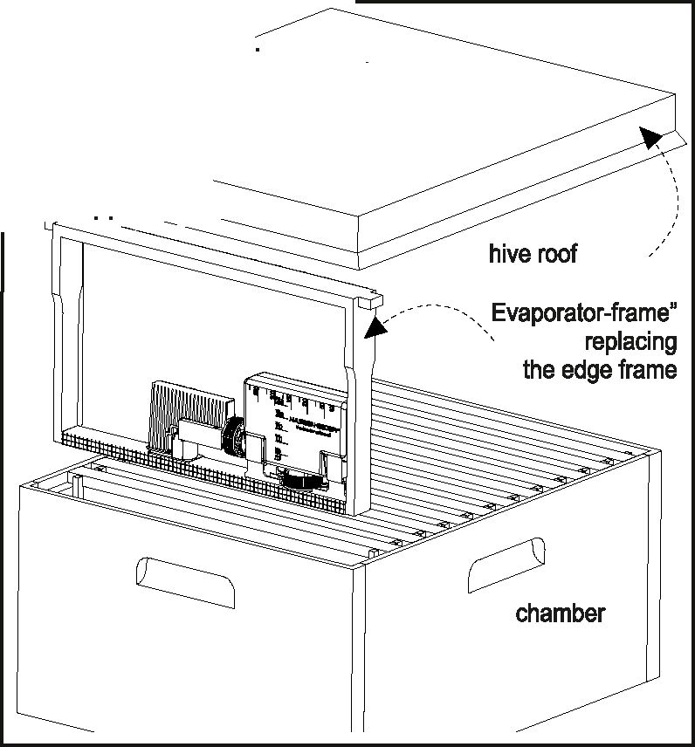

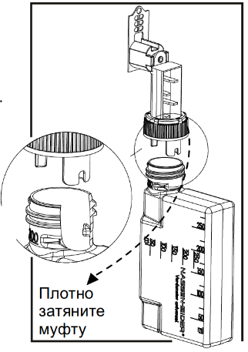

Вставьте вкладку между
2 защелкивающимися проушинами.

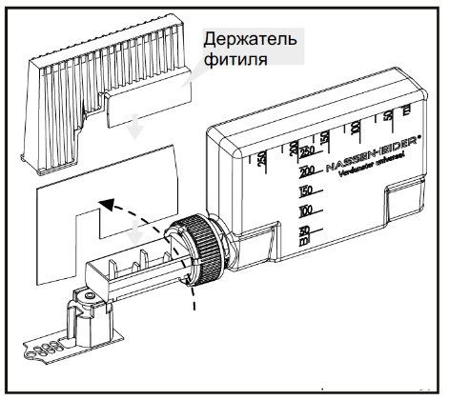

Вставьте фитиль U-wick прямо в выходное отверстие навинчивающегося блока.
U-Wick изготовлен из специального флиса - разная ширина более длинной ножки определяет суточное количество испарения (в комплект поставки входят 3 размера)

9. Испаритель остается в улье не менее 10-14 дней.

*hife roof- крыша улья chamber- корпус evaporator frame replacing the edge frame
Рамка испарителя, заменяющая краевую рамку

